Prezentul document conține informațiile aprobate referitoare la produs pentru Pelmeg, cu evidențierea modificărilor aduse de la procedura anterioară care au afectat informațiile referitoare la produs (EMA/N/0000256499).

Mai multe informații se pot găsi pe site-ul Agenției Europene pentru Medicamente: https://www.ema.europa.eu/en/medicines/human/EPAR/pelmeg

ANEXA I

REZUMATUL CARACTERISTICILOR PRODUSULUI

1. DENUMIREA COMERCIALĂ A MEDICAMENTULUI

Pelmeg 6 mg soluție injectabilă în seringă preumplută

2. COMPOZIȚIA CALITATIVĂ ȘI CANTITATIVĂ

Fiecare seringă preumplută conține pegfilgrastim* 6 mg în 0,6 ml soluție injectabilă. Concentrația este de 10 mg/ml, dacă se iau în calcul numai proteinele**.

* Produs în celule de Escherichia coli prin tehnologie cu ADN recombinant urmată de conjugare cu polietilenglicol (PEG).

** Concentrația este de 20 mg/ml dacă este inclus fragmentul PEG.

Potența acestui medicament nu trebuie comparată cu cea a unei alte proteine pegilate sau non-pegilate din aceeași clasă terapeutică. Pentru mai multe informații, vezi pct. 5.1.

Excipient cu efect cunoscut:

Fiecare seringă preumplută conține sorbitol (E 420) 30 mg.

Pentru lista tuturor excipienților, vezi pct. 6.1.

3. FORMA FARMACEUTICĂ

Soluție injectabilă.
Soluție injectabilă limpede, incoloră.

4. DATE CLINICE

4.1 Indicații terapeutice

Reducerea duratei neutropeniei și a incidenței neutropeniei febrile la pacienții adulți tratați cu chimioterapie citotoxică pentru neoplasme maligne (cu excepția leucemiei mieloide cronice și a sindroamelor mielodisplazice).

4.2 Doze și mod de administrare

Terapia cu Pelmeg trebuie inițiată și supravegheată de medici specializați în oncologie și/sau hematologie.

Doze

O doză de 6 mg (o singură seringă preumplută) de Pelmeg este recomandată pentru fiecare ciclu de chimioterapie, cu administrare la cel puțin 24 ore după chimioterapia citotoxică.

Grupe speciale de pacienți

Copii și adolescenți

Siguranța și eficacitatea pegfilgrastimului la copii nu au fost încă stabilite. Datele disponibile în prezent sunt descrise la pct. 4.8, 5.1 și 5.2, dar nu se poate face nicio recomandare privind dozele.

Pacienți cu insuficiență renală

Nu se recomandă modificarea dozei în cazul pacienților cu insuficiență renală, inclusiv în cazul celor cu boală renală în stadiu terminal.

Mod de administrare

Pelmeg se injectează subcutanat. Injecțiile se administrează la nivelul coapsei, abdomenului sau a părții superioare a brațului.

Pentru instrucțiuni privind manipularea medicamentului înainte de administrare, vezi pct. 6.6.

4.3 Contraindicații

Hipersensibilitate la substanța activă sau la oricare dintre excipienții enumerați la pct. 6.1.

4.4 Atenționări și precauții speciale pentru utilizare

Trasabilitate

În scopul îmbunătățirii trasabilității medicamentelor biologice, denumirea și numărul seriei de fabricație a medicamentului administrat trebuie să fie înregistrate în mod clar.

Datele clinice limitate sugerează un efect comparabil asupra timpului de recuperare al neutropeniei severe pentru pegfilgrastim în comparație cu filgrastim, la pacienții cu leucemie mieloidă acută (LMA) de novo (vezi pct. 5.1). Totuși, efectele pe termen lung ale Pelmeg nu au fost stabilite în LMA; prin urmare, trebuie folosit cu precauție la această grupă de pacienți.

Factorul de stimulare a coloniilor granulocitare poate promova creșterea celulelor mieloide in vitro, efecte similare putând fi observate in vitro și la anumite celule non-mieloide.

Siguranța și eficacitatea Pelmeg nu au fost investigate la pacienții cu sindroame mielodisplazice, leucemie mieloidă cronică și la pacienții cu LMA secundară; prin urmare, nu trebuie utilizat la acești pacienți. Trebuie acordată o atenție specială diagnosticului diferențial între transformarea blastică a leucemiei mieloide cronice și LMA.

Siguranța și eficacitatea administrării Pelmeg la pacienții cu LMA de novo cu vârsta < 55 ani cu citogeneză t(15;17) nu au fost încă stabilite.

Siguranța și eficacitatea Pelmeg nu au fost investigate la pacienții tratați cu doze mari de chimioterapie. Acest medicament nu trebuie utilizat pentru a crește doza de chimioterapie citotoxică peste regimul de dozaj convenit.

Evenimente adverse pulmonare

Au fost raportate reacții adverse pulmonare, mai ales pneumonie interstițială, după administrarea G-CSF. Pacienții cu istoric recent de infiltrate pulmonare sau pneumonie prezintă un risc crescut (vezi pct. 4.8).

Semnele pulmonare nou apărute, cum sunt tusea, febra și dispneea, în asociere cu semne radiologice de infiltrate pulmonare și deteriorarea funcției respiratorii împreună cu un număr de neutrofile crescut, pot fi semne preliminare ale sindromului de detresă respiratorie acută (SDRA). În această situație, administrarea Pelmeg va fi oprită la cererea medicului și se va administra tratamentul adecvat (vezi pct. 4.8).

Glomerulonefrită

La pacienții tratați cu filgrastim și pegfilgrastim s-au raportat cazuri de glomerulonefrită. În general, evenimentele de glomerulonefrită s-au remis după scăderea dozei de filgrastim și pegfilgrastim sau după retragerea acestora. Se recomandă monitorizarea sumarului de urină.

Sindromul de permeabilitate capilară

După administrarea de factor de stimulare a coloniilor granulocitare s-a raportat sindrom de permeabilitate capilară, care este caracterizat prin hipotensiune arterială, hipoalbuminemie, edeme și hemoconcentrație. Pacienții care dezvoltă simptome ale sindromului de permeabilitate capilară trebuie monitorizați îndeaproape și trebuie să li se administreze tratament simptomatic standard, care poate necesita utilizarea măsurilor de terapie intensivă (vezi pct. 4.8).

Splenomegalie și ruptură splenică

Au fost raportate cazuri în general asimptomatice de splenomegalie și cazuri de ruptură splenică, incluzând cazuri letale, după administrarea de pegfilgrastim (vezi pct. 4.8). Prin urmare, mărimea splinei trebuie atent monitorizată (de exemplu: examen clinic, ecografie). Diagnosticul de ruptură splenică trebuie avut în vedere la pacienții care raportează durere la nivelul părții superioare stângi a abdomenului sau al extremității omoplatului.

Trombocitopenie și anemie

Tratamentul cu pegfilgrastim în monoterapie nu exclude trombocitopenia și anemia, întrucât chimioterapia mielosupresivă în doze întregi este menținută conform regimului prestabilit. Se recomandă monitorizarea periodică a numărului de trombocite și a hematocritului. Trebuie procedat cu precauție specială la administrarea în monoterapie sau în combinație de medicamente antineoplazice despre care se știe că produc trombocitopenie severă.

Sindrom mielodisplazic şi leucemie mieloidă acută la pacienţi cu cancer de sân şi cancer pulmonar

În perioada studiului observaţional de după punerea pe piaţă, pegfilgrastim administrat concomitent cu chimioterapia şi/sau radioterapia a fost asociat cu dezvoltarea sindromului mielodisplazic (SMD) şi a leucemiei mieloide acute (LMA) la pacienţi cu cancer de sân şi cancer pulmonar (vezi pct. 4.8). Monitorizaţi pacienţii cu cancer mamar şi pulmonar pentru semne şi simptome ale SMD/LMA.

Siclemie

La pacienții cu siclemie în formă heterozigotă sau drepanocitoză crize de siclemie au fost asociate cu utilizarea pegfilgrastimului (vezi pct. 4.8). Prin urmare, medicii trebuie să fie precauți atunci când prescriu Pelmeg la pacienții cu siclemie în formă heterozigotă sau drepanocitoză, să monitorizeze parametrii clinici adecvați și testele de laborator și să fie atenți la posibila asociere a acestui medicament cu splenomegalia și crizele vaso-ocluzive.

Leucocitoză

Un număr de leucocite (LEU) de 100 x 10⁹/l sau mai mare a fost observat la mai puțin de 1 % dintre pacienții tratați cu pegfilgrastim. Nu s-au raportat reacții adverse care să poată fi atribuite direct acestui grad de leucocitoză. O astfel de creștere a numărului de leucocite este tranzitorie, fiind de obicei observată la 24-48 ore după administrare, și este concordantă cu efectele farmacodinamice ale acestui medicament. În concordanță cu efectele clinice și cu potențialul de leucocitoză, numărătoarea LEU trebuie efectuată la intervale regulate pe durata terapiei. Dacă numărul de leucocite depășește limita inferioară așteptată de 50 x 10⁹/l, administrarea acestui medicament trebuie oprită imediat.

Hipersensibilitate

La pacienții tratați cu pegfilgrastim s-a raportat hipersensibilitate, inclusiv reacții anafilactice, care au apărut în cursul tratamentului inițial sau ulterior. La pacienții cu hipersensibilitate semnificativă clinic se va înceta definitiv tratamentul cu Pelmeg. Nu se administrează Pelmeg la pacienții cu antecedente de hipersensibilitate la pegfilgrastim sau filgrastim. În eventualitatea apariției unei reacții alergice grave, trebuie administrată o terapie adecvată, cu urmărirea atentă a pacientului timp de mai multe zile.

Sindromul Stevens-Johnson

Sindromul Stevens-Johnson (SJS), care poate pune viaţa în pericol sau poate fi letal, a fost raportat rar în asociere cu tratamentul cu pegfilgrastim. În cazul în care un pacient a dezvoltat SJS în urma utilizării pegfilgrastim, pacientul respectiv nu trebuie să reînceapă tratamentul cu pegfilgrastim în niciun moment.

Imunogenitate

Similar tuturor proteinelor folosite în scop terapeutic, există un potențial imunogenic. Rata de generare a anticorpilor anti-pegfilgrastim este în general scăzută. Așa cum se așteaptă pentru toate medicamentele biologice, se formează anticorpi de legare; cu toate acestea, până în prezent aceștia nu s-au asociat cu activitate neutralizantă.

Aortită

Aortita a fost raportată la subiecți sănătoși și la pacienți neoplazici după administrarea G-CSF. Printre simptomele prezentate se numără febră, durere abdominală, maleză, dorsalgie și creștere a valorilor markerilor inflamatori (de exemplu proteina C reactivă și numărul de leucocite). În majoritatea cazurilor, aortita a fost diagnosticată prin scanare CT și în general s-a remis după retragerea G-CSF (vezi pct. 4.8).

Alte atenționări

Siguranța și eficacitatea Pelmeg în mobilizarea celulelor progenitoare din sânge la pacienți sau donori sănătoși nu au fost evaluate în mod adecvat.

Activitatea hematopoietică mărită a măduvei osoase, ca răspuns la terapia cu factor de creștere, a fost asociată cu rezultate pozitive tranzitorii ale examenelor de scintigrafie osoasă. Acest lucru trebuie luat în considerare atunci când se interpretează rezultatele examenelor de scintigrafie osoasă.

Excipienți

Acest medicament conține 30 mg sorbitol în fiecare seringă preumplută, care este echivalent cu 50 mg/ml. Efectul aditiv al administrării concomitente a medicamentelor conținând fructoză (sau sorbitol) trebuie luat în considerare.

Acest medicament conține sodiu mai puțin de 1 mmol (23 mg) per doza de 6 mg, adică practic „nu conține sodiu”.

4.5 Interacțiuni cu alte medicamente și alte forme de interacțiune

Din cauza sensibilității potențiale a celulelor mieloide cu diviziune rapidă la chimioterapia citotoxică, Pelmeg trebuie administrat cu cel puțin 24 ore după administrarea chimioterapiei citotoxice. În studiile clinice, pegfilgrastimul a fost administrat în condiții de siguranță cu 14 zile înaintea chimioterapiei. Utilizarea concomitentă a Pelmeg cu orice medicament chimioterapic nu a fost evaluată la pacienți. Modelele animale au evidențiat că administrarea concomitentă de Pelmeg și de 5-fluorouracil (5-FU) sau de alți antimetaboliți a potențat mielosupresia.

Interacțiunile posibile cu alți factori de creștere hematopoietici și cu citokine nu au fost investigate în mod specific în studiile clinice.

Potențialul interacțiunii cu litiul, care promovează, de asemenea, eliberarea neutrofilelor, nu a fost studiat în mod specific. Nu există dovezi că o asemenea interacțiune ar fi dăunătoare.

Siguranța și eficacitatea Pelmeg nu au fost evaluate la pacienții cărora li se administrează chimioterapie în asociere cu mielosupresie întârziată, de exemplu nitrozuree.

Nu s-au efectuat studii privind interacțiunile specifice sau privind metabolizarea; totuși, studiile clinice nu au indicat o interacțiune a Pelmeg cu niciun alt medicament.

4.6 Fertilitatea, sarcina și alăptarea

Sarcina

Datele provenite din utilizarea pegfilgrastimului la femeile gravide sunt inexistente sau limitate. Studiile la animale au evidențiat efecte toxice asupra funcției de reproducere (vezi pct. 5.3). Pelmeg nu este recomandat în timpul sarcinii și la femei aflate la vârstă fertilă care nu utilizează măsuri contraceptive.

Alăptarea

Există informații insuficiente cu privire la excreția pegfilgrastimului/metaboliților acestuia în laptele uman. Nu se poate exclude un risc pentru nou-născuți/sugari. Trebuie luată decizia fie de a întrerupe alăptarea, fie de a se abține de la tratamentul cu Pelmeg având în vedere beneficiul alăptării pentru copil și beneficiul tratamentului pentru femeie.

Fertilitatea

Pegfilgrastimul nu a afectat performanțele de reproducere sau fertilitatea la masculii sau femelele de șobolan, la doze cumulative săptămânale de aproximativ 6 până la 9 ori mai mari decât doza recomandată la om (bazat pe suprafață corporală) (vezi pct. 5.3).

4.7 Efecte asupra capacității de a conduce vehicule și de a folosi utilaje

Pelmeg nu are nicio influență sau are influență neglijabilă asupra capacității de a conduce vehicule sau de a folosi utilaje.

4.8 Reacții adverse

Rezumatul profilului de siguranță

Reacțiile adverse cel mai frecvent raportate au fost ostealgia (foarte frecventă [≥ 1/10]) și durerea musculo-scheletică (frecventă). Ostealgia a fost, în general, de severitate ușoară până la moderată, tranzitorie și, la majoritatea pacienților, a putut fi controlată cu analgezice standard.

Reacțiile de hipersensibilitate, incluzând erupții cutanate tranzitorii, urticarie, angioedem, dispnee, eritem, hiperemie facială și hipotensiune arterială au apărut în timpul tratamentului inițial sau ulterior cu pegfilgrastim (mai puțin frecvente [(≥ 1/1000 și < 1/100]). La pacienții la care se administrează pegfilgrastim pot apărea reacții alergice grave, inclusiv anafilaxie (mai puțin frecvente) (vezi pct. 4.4).

S-a raportat mai puțin frecvent (≥ 1/1000 și < 1/100) sindromul de permeabilitate capilară, care poate pune viața în pericol dacă tratamentul este administrat cu întârziere, la pacienții neoplazici aflați sub tratament chimioterapic după administrarea de factor stimulator al coloniilor granulocitare; vezi pct. 4.4 și punctul „Descrierea anumitor reacții adverse” de mai jos.

Splenomegalia, în general asimptomatică, este mai puțin frecventă.

Ruptura splenică, inclusiv unele cazuri letale, este raportată mai puțin frecvent după administrarea de pegfilgrastim (vezi pct. 4.4).

Au fost raportate mai puțin frecvent reacții adverse pulmonare, inclusiv pneumonie interstițială, edem pulmonar, infiltrate pulmonare și fibroză pulmonară. Mai puțin frecvent, cazurile s-au soldat cu insuficiență respiratorie sau sindrom de detresă respiratorie acută (SDRA), care pot fi letale (vezi pct. 4.4).

Au fost raportate cazuri izolate de crize de siclemie la pacienții cu siclemie în formă heterozigotă sau cu drepanocitoză (mai puțin frecvente la pacienții cu drepanocitoză) (vezi pct. 4.4).

Lista reacțiilor adverse sub formă de tabel

Datele din tabelul de mai jos descriu reacțiile adverse raportate în studiile clinice și provenite din raportările spontane. În fiecare grupă de frecvență, reacțiile adverse sunt prezentate în ordinea descrescătoare a gravității.

Baza de date MedDRA pe aparate, sisteme și organe | Reacții adverse
Baza de date MedDRA pe aparate, sisteme și organe | Foarte frecvente | Frecvente | Mai puțin  frecvente | Rare | Foarte rare
Baza de date MedDRA pe aparate, sisteme și organe | (≥ 1/10) | (≥ 1/100 și  < 1/10) | (≥ 1/1000 și  < 1/100) | (≥ 1/10 000 și  < 1/1000) | (< 1/10 000)
Tumori benigne,  maligne şi  nespecificate  (incluzând  chisturi şi polipi) |  |  | Sindrom  mielodisplazic¹  Leucemie mieloidă  acută¹
Tulburări hematologice și limfatice |  | Trombocitopenie¹ Leucocitoză¹ | Siclemie cu criză siclemică²;  Splenomegalie²;  Ruptură splenică²
Tulburări ale sistemului imunitar |  |  | Reacții de hipersensibilitate;  Anafilaxie
Tulburări metabolice și de nutriție |  |  | Creșteri ale valorilor acidului uric
Tulburări ale sistemului nervos | Cefalee¹
Tulburări vasculare |  |  | Sindrom de permeabilitate capilară¹ | Aortită
Tulburări respiratorii, toracice și mediastinale |  |  | Sindrom de detresă respiratorie acută²;  Reacții adverse pulmonare (pneumonie interstițială, edem pulmonar, infiltrate pulmonare și fibroză pulmonară);  Hemoptizie | Hemoragie pulmonară
Tulburări gastro-intestinale | Greață¹
Afecțiuni cutanate și ale țesutului subcutanat |  |  | Sindrom Sweet (dermatoză neutrofilică febrilă acută)^{1,2};  Vasculită cutanată^{1,2} | Sindromul Stevens-Johnson
Tulburări musculo-scheletice și ale țesutului conjunctiv | Ostealgie | Durere musculo-scheletică (mialgie, artralgie, dureri ale extremităților, dorsalgie, durere musculo-scheletică, durere cervicală)
Tulburări renale și ale căilor urinare |  |  | Glomerulonefrită²
Tulburări generale și la nivelul locului de administrare |  | Durere la locul injectării;  Durere toracică alta decât durerea cardiacă¹ | Reacții la locul injectării²
Investigații diagnostice |  |  | Creșteri ale valorilor lactat dehidrogenazei și fosfatazei alcaline¹;  Creșteri tranzitorii ale valorilor testelor funcționale hepatice pentru ALT sau AST¹
¹ A se vedea punctul „Descrierea anumitor reacții adverse” de mai jos.
² Această reacție adversă a fost identificată prin supravegherea după punerea pe piață, dar nu a fost observată în studiile clinice randomizate, controlate, la adulți folosite în susținerea autorizației de punere pe piață. Categoria de frecvență a fost estimată printr-un calcul statistic pe baza a 1576 pacienți cărora li s-a administrat pegfilgrastim în nouă studii clinice randomizate.

Descrierea anumitor reacții adverse

Au fost raportate cazuri mai puțin frecvente de sindrom Sweet, deși în unele cazuri este posibil ca afecțiunea malignă hematologică de fond să fi avut rol în etiologie.

La pacienți tratați cu pegfilgrastim au fost raportate evenimente de vasculită cutanată mai puțin frecvente. Mecanismul vasculitei la pacienții cărora li se administrează pegfilgrastim nu este cunoscut.

Au apărut reacții la locul injectării, inclusiv eritem la locul injectării (mai puțin frecvent) și durere la locul injectării (frecventă) în timpul tratamentului inițial sau ulterior cu pegfilgrastim.

Au fost raportate cazuri frecvente de leucocitoză (număr de leucocite (LEU) > 100 x 10⁹/l) (vezi pct. 4.4).

Creșterile reversibile ușoare până la moderate ale valorilor acidului uric și fosfatazei alcaline, fără efecte clinice asociate, au fost mai puțin frecvente; creșterile reversibile, ușoare până la moderate ale lactat dehidrogenazei, fără efecte clinice asociate, au fost mai puțin frecvente la pacienții cărora li s-a administrat pegfilgrastim după chimioterapie citotoxică.

La pacienții cărora li s-a administrat chimioterapie au fost observate foarte frecvent greață și cefalee.

Au fost observate cazuri mai puțin frecvente de creșteri ale valorilor testelor funcționale hepatice (TFH) pentru ALT (alanin aminotransferază) sau AST (aspartat aminotransferază), la pacienți cărora li s-a administrat pegfilgrastim după chimioterapie citotoxică. Aceste creșteri sunt tranzitorii și se revine la valorile inițiale.

A fost observat un risc crescut de SMD/LMA după tratamentul cu pegfilgrastim administrat concomitent cu chimioterapie şi/sau radioterapie într-un studiu epidemiologic asupra pacienţilor cu cancer de sân şi cancer pulmonar (vezi pct. 4.4).

Au fost raportate cazuri frecvente de trombocitopenie.

După punerea pe piață, în condiții de utilizare a factorilor de stimulare a coloniilor granulocitare s-au raportat cazuri de sindrom de permeabilitate capilară. Acestea au apărut în general la pacienți cu neoplasme maligne avansate, sepsis, care utilizau medicamente chimioterapice multiple sau se aflau sub tratament prin afereză (vezi pct. 4.4).

Copii și adolescenți

Experiența la copii și adolescenți este limitată. A fost observată o frecvență mai mare a reacțiilor adverse grave la copiii mai mici cu vârsta cuprinsă între 0-5 ani (92 %) în comparație cu copiii mai mari cu vârsta cuprinsă între 6-11 ani, respectiv adolescenții cu vârsta cuprinsă între 12-21 ani (80 % și 67 %) și adulți. Cea mai frecventă reacție adversă raportată a fost ostealgia (vezi pct. 5.1 și 5.2).

Raportarea reacțiilor adverse suspectate

Raportarea reacțiilor adverse suspectate după autorizarea medicamentului este importantă. Acest lucru permite monitorizarea continuă a raportului beneficiu/risc al medicamentului. Profesioniștii din domeniul sănătății sunt rugați să raporteze orice reacție adversă suspectată prin intermediul sistemului național de raportare, astfel cum este menționat în Anexa V.

4.9 Supradozaj

Doze unice de 300 mcg/kg s-au administrat subcutanat la un număr limitat de voluntari sănătoși și pacienți cu neoplasm pulmonar non-microcelular, fără apariția de reacții adverse grave. Evenimentele adverse au fost similare cu cele apărute la pacienții cărora li s-au administrat doze mai mici de pegfilgrastim.

5. PROPRIETĂȚI FARMACOLOGICE

5.1 Proprietăți farmacodinamice

Grupa farmacoterapeutică: imunostimulatoare, factor de stimulare a coloniilor; codul ATC: L03AA13.

Pelmeg este un medicament biosimilar. Informații detaliate sunt disponibile pe site-ul Agenției Europene pentru Medicamente http://www.ema.europa.eu.

Factorul de stimulare a coloniilor granulocitare (G-CSF) uman este o glicoproteină care reglează producția și eliberarea de neutrofile din măduva osoasă. Pegfilgrastimul este un conjugat covalent al G-CSF uman recombinant (r-metHuG-CSF) cu o singură moleculă de 20 kd polietilenglicol (PEG). Pegfilgrastimul este o formă cu durată de acțiune prelungită a filgrastimului, datorită clearance-ului renal redus. S-a evidențiat că pegfilgrastimul și filgrastimul au moduri de acțiune identice, determinând creșterea pronunțată a numărului de neutrofile în circulația periferică în decurs de 24 ore, cu creșteri minore ale numărului de monocite și/sau a limfocite. Similar filgrastimului, neutrofilele produse ca răspuns la pegfilgrastim evidențiază o funcție normală sau crescută, așa cum s-a demonstrat în testele funcției chemotactice și fagocitare. Ca alți factori de creștere hematopoietici, G-CSF a evidențiat in vitro proprietăți de stimulare a celulelor endoteliale umane. In vitro, G-CSF poate promova creșterea celulelor mieloide, inclusiv a celulelor maligne, iar in vitro pot apărea efecte similare și la anumite celule non-mieloide.

În două studii pivot randomizate, în regim dublu-orb la pacienți cu cancer de sân de stadiul II-IV cu risc crescut, aflați sub terapie mielosupresivă constând în doxorubicină și docetaxel, utilizarea pegfilgrastimului în doză unică per ciclu, a redus durata neutropeniei și incidența neutropeniei febrile în mod similar cu efectele observate la administrarea zilnică de filgrastim (un număr median de 11 administrări zilnice). În absența tratamentului de susținere cu factor de creștere, s-a raportat că acest regim a determinat o durată medie de 5-7 zile a neutropeniei de grad 4 și o incidență de 30-40 % a neutropeniei febrile. Într-un studiu (n = 157) în care s-a utilizat o doză fixă de pegfilgrastim 6 mg, durata medie a neutropeniei de grad 4 în grupul tratat cu pegfilgrastim a fost de 1,8 zile în comparație cu 1,6 zile în grupul tratat cu filgrastim (diferență 0,23 zile, IÎ 95% -0,15, 0,63). În întreg studiul, incidența neutropeniei febrile a fost de 13 % la pacienții tratați cu pegfilgrastim în comparație cu 20 % la pacienții tratați cu filgrastim (diferență 7 %, IÎ 95 % -19 %, 5 %). Într-un al doilea studiu (n = 310), în care s-a utilizat o doză ajustată în funcție de greutate (100 mcg/kg), durata medie a neutropeniei de grad 4 în grupul tratat cu pegfilgrastim a fost de 1,7 zile în comparație cu 1,8 zile în grupul tratat cu filgrastim (diferență 0,03 zile, IÎ 95 % -0,36, 0,30). În general, rata neutropeniei febrile a fost de 9 % la pacienții tratați cu pegfilgrastim și 18 % la pacienții tratați cu filgrastim (diferență 9 %, IÎ 95 % -16,8 %, -1,1 %).

Într-un studiu placebo-controlat, în regim dublu-orb, la pacienți cu cancer de sân, efectul pegfilgrastimului asupra incidenței neutropeniei febrile a fost evaluat în urma administrării unui regim chimioterapic asociat unei incidențe a neutropeniei febrile de 10-20 % (docetaxel 100 mg/m² la intervale de 3 săptămâni pentru 4 cicluri). Nouă sute douăzeci și opt de pacienți au fost randomizați pentru a li se administra fie o doză unică de pegfilgrastim, fie placebo la aproximativ 24 ore (ziua 2) după chimioterapie, în fiecare ciclu. Incidența neutropeniei febrile a fost mai mică la pacienții randomizați pentru a li se administra pegfilgrastim în comparație cu cei cărora li s-a administrat placebo (1 % comparativ cu 17 %, p < 0,001). Incidența spitalizărilor și a utilizării terapiei antiinfecțioase i.v. asociate cu un diagnostic clinic de neutropenie febrilă a fost mai mică în grupul tratat cu pegfilgrastim în comparație cu placebo (1 % comparativ cu 14 %, p < 0,001 și 2 % comparativ cu 10 %, p < 0,001).

Un studiu restrâns (n = 83), de fază II, randomizat, în regim dublu-orb, la pacienți cărora li s-a administrat chimioterapie pentru leucemie mieloidă acută de novo, a comparat pegfilgrastimul (doză unică de 6 mg) cu filgrastimul, administrat în timpul chimioterapiei de inducere. Timpul median până la recuperarea în urma neutropeniei severe a fost estimat la 22 zile în ambele grupuri de tratament. Rezultatul pe termen lung nu a fost studiat (vezi pct. 4.4).

Într-un studiu (n = 37) de fază II, multicentric, randomizat, deschis, la pacienții copii și adolescenți cu sarcom cărora li s-a administrat pegfilgrastim 100 mcg/kg după ciclul 1 de chimioterapie cu vincristină, doxorubicină și ciclofosfamidă (VAdriaC/IE), a fost observată o durată mai mare a neutropeniei severe (neutrofile < 0,5 x 10⁹/L) la copiii mai mici cu vârsta cuprinsă între 0-5 ani (8,9 zile), comparativ cu copiii mai mari cu vârsta cuprinsă între 6-11 ani și adolescenții cu vârsta cuprinsă între 12-21 ani (6 zile, respectiv 3,7 zile) și adulți. În plus, o incidență mai mare a neutropeniei febrile a fost observată la copiii mai mici cu vârsta cuprinsă între 0-5 ani (75 %), comparativ cu copiii mai mari cu vârsta cuprinsă între 6-11 ani și între 12-21 ani (70 %, respectiv 33 %) și adulți (vezi pct. 4.8 și 5.2).

5.2 Proprietăți farmacocinetice

După o singură doză subcutanată de pegfilgrastim, concentrația serică maximă de pegfilgrastim apare la 16-120 ore după administrare și concentrațiile serice de pegfilgrastim sunt menținute în timpul perioadei de neutropenie de după chimioterapia mielosupresivă. Eliminarea pegfilgrastimului este neliniară față de doză; clearance-ul seric al pegfilgrastimului scade odată cu creșterea dozei. Pegfilgrastimul pare a fi eliminat în mod principal prin clearance mediat de neutrofile, care se saturează la doze mai mari. Conform unui mecanism autoreglat de clearance, concentrația serică de pegfilgrastim scade rapid la debutul revenirii neutrofilelor la valorile normale (vezi figura 1).

Figura 1: Profilul valorilor mediane ale concentrației serice a pegfilgrastimului și numărului absolut de neutrofile (NAN) la pacienți tratați prin chimioterapie, după o injecție unică de 6 mg

Datorită mecanismului de clearance mediat de neutrofile, nu se așteaptă ca farmacocinetica pegfilgrastimului să fie afectată de insuficiența renală sau hepatică. Într-un studiu deschis, cu doză unică (n = 31) s-a constatat că insuficiența renală în diferite stadii, inclusiv boala renală în stadiu terminal, nu au avut impact asupra farmacocineticii pegfilgrastimului.

Vârstnici

Date limitate arată că farmacocinetica pegfilgrastimului la subiecții vârstnici (> 65 ani) este similară cu cea de la adulți.

Copii și adolescenți

Farmacocinetica pegfilgrastimului a fost studiată la 37 pacienți copii și adolescenți cu sarcom, cărora li s-a administrat pegfilgrastim 100 mcg/kg după efectuarea chimioterapiei cu VAdriaC/IE. Cea mai tânără grupă de vârstă (0-5 ani) a avut o expunere medie mai mare la pegfilgrastim (ASC) (± abaterea standard) (47,9 ± 22,5 μg oră/ml) decât copiii mai mari cu vârsta cuprinsă între 6-11 ani și adolescenții cu vârsta cuprinsă între 12-21 ani (22,0 ± 13,1 mcg oră/ml, respectiv, 29,3 ± 23,2 mcg oră/ml) (vezi pct. 5.1). Cu excepția celei mai tinere grupe de vârstă (0-5 ani), media ASC la pacienții copii și adolescenți a părut similară cu cea a pacienților adulți cu cancer de sân de stadiul II-IV cu risc crescut, cărora li s-a administrat pegfilgrastim 100 mcg/kg după efectuarea tratamentului cu doxorubicină/docetaxel (vezi pct. 4.8 și 5.1).

5.3 Date preclinice de siguranță

Datele preclinice din studiile convenționale privind toxicitatea după doze repetate au evidențiat efectele farmacologice așteptate, care includ creșterea numărului de leucocite, hiperplazie mieloidă în măduva osoasă, hematopoieză extramedulară și splenomegalie.

Nu au fost observate reacții adverse la puii femelelor de șobolan cărora li s-a administrat pegfilgrastim subcutanat, dar la iepuri, pegfilgrastimul a determinat toxicitate embriofetală (avort embrionar) la doze cumulative de aproximativ 4 ori mai mari decât doza recomandată la om, care nu s-au observat atunci când iepuroaicele gestante au fost expuse la doza recomandată la om. În studiile la șobolani, s-a evidențiat că pegfilgrastimul poate traversa bariera placentară. Studiile la șobolani au indicat că performanța de reproducere, fertilitatea, ciclul estral, numărul de zile dintre împerechere și coitus și supraviețuirea intrauterină nu au fost afectate de pegfilgrastimul administrat subcutanat. Relevanța acestor date la om nu este cunoscută.

6. PROPRIETĂȚI FARMACEUTICE

6.1 Lista excipienților

Acetat de sodiu*
Sorbitol (E 420)
Polisorbat 20
Apă pentru preparate injectabile
Acid clorhidric (pentru corectarea pH-ului)
Hidroxid de sodiu (pentru corectarea pH-ului)

* Acetatul de sodiu este preparat prin mixarea acetatului de sodiu trihidrat cu acid acetic.

6.2 Incompatibilități

Acest medicament nu trebuie amestecat cu alte medicamente, în mod special cu soluții de clorură de sodiu.

6.3 Perioada de valabilitate

2 ani.

6.4 Precauții speciale pentru păstrare

A se păstra la frigider (2ºC – 8ºC).

Pelmeg poate fi expus la temperatura camerei (nu peste 30°C) pentru o perioadă unică maximă de până la 96 ore. Pelmeg lăsat la temperatura camerei timp de peste 96 ore trebuie aruncat.

A nu se congela. Expunerea accidentală la temperaturi de îngheț pentru două perioade de sub 72 ore fiecare nu afectează în mod negativ stabilitatea Pelmeg.

A se păstra în ambalajul original pentru a fi protejat de lumină.

6.5 Natura și conținutul ambalajului

Seringă preumplută (sticlă de tip I) cu dop din cauciuc brombutilic și un ac din oțel inoxidabil cu protecție automată a acului.

Fiecare seringă preumplută conține 0,6 ml de soluție injectabilă. Mărime de ambalaj de o seringă preumplută într-un ambalaj de tip blister.

6.6 Precauții speciale pentru eliminarea reziduurilor și alte instrucțiuni de manipulare

Înainte de administrare, soluția de Pelmeg trebuie inspectată vizual pentru evidențierea de particule. Numai o soluție care este limpede și incoloră trebuie injectată.

Agitarea excesivă poate agrega pegfilgrastimul, făcându-l biologic inactiv.

Lăsați seringa preumplută să ajungă la temperatura camerei timp de 30 de minute înainte de a utiliza seringa.

Orice medicament neutilizat sau material rezidual trebuie eliminat în conformitate cu reglementările locale.

7. DEȚINĂTORUL AUTORIZAȚIEI DE PUNERE PE PIAȚĂ

Mundipharma Corporation (Ireland) Limited,
United Drug House Magna Drive, Magna Business Park,
Citywest Road, Dublin 24,
Irlanda

8. NUMĂRUL(ELE) AUTORIZAȚIEI DE PUNERE PE PIAȚĂ

EU/1/18/1328/001

9. DATA PRIMEI AUTORIZĂRI SAU A REÎNNOIRII AUTORIZAȚIEI

Data primei autorizări: 20 noiembrie 2018
Data înnoirii autorizației:

10. DATA REVIZUIRII TEXTULUI

Informații detaliate privind acest medicament sunt disponibile pe site-ul Agenției Europene pentru Medicamente http://www.ema.europa.eu/.

ANEXA II

A. FABRICANTUL SUBSTANȚEI BIOLOGIC ACTIVE ȘI FABRICANTUL RESPONSABIL PENTRU ELIBERAREA SERIEI

B. CONDIȚII SAU RESTRICȚII PRIVIND FURNIZAREA ȘI UTILIZAREA

C. ALTE CONDIȚII ȘI CERINȚE ALE AUTORIZAȚIEI DE PUNERE PE PIAȚĂ

D. CONDIȚII SAU RESTRICȚII CU PRIVIRE LA UTILIZAREA SIGURĂ ȘI EFICACE A MEDICAMENTULUI

A. FABRICANTUL SUBSTANȚEI BIOLOGIC ACTIVE ȘI FABRICANTUL RESPONSABIL PENTRU ELIBERAREA SERIEI

Numele și adresa fabricantului substanței biologic active

3P BIOPHARMACEUTICALS SL
C/ Mocholi 2, Poligono Industrial Mocholi
31110 Noain
Spania

Numele și adresa fabricantului responsabil pentru eliberarea seriei

PharmaKorell GmbH
Georges-Köhler-Str. 2,
79539 Loerrach
Germania

PharmaKorell GmbH
Schleissheimer Strasse 373,
80935 Munich
Germania

Prospectul tipărit al medicamentului trebuie să menționeze numele și adresa fabricantului responsabil pentru eliberarea seriei respective.

B. CONDIȚII SAU RESTRICȚII PRIVIND FURNIZAREA ȘI UTILIZAREA

Medicament eliberat pe bază de prescripție medicală restrictivă (vezi anexa I: Rezumatul caracteristicilor produsului, pct. 4.2).

C. ALTE CONDIȚII ȘI CERINȚE ALE AUTORIZAȚIEI DE PUNERE PE PIAȚĂ

- Rapoartele periodice actualizate privind siguranța (RPAS)

Cerințele pentru depunerea RPAS privind siguranța pentru acest medicament sunt prezentate în lista de date de referință și frecvențe de transmitere la nivelul Uniunii (lista EURD), menționată la articolul 107c alineatul (7) din Directiva 2001/83/CE și orice actualizări ulterioare ale acesteia publicată pe portalul web european privind medicamentele

D. CONDIȚII SAU RESTRICȚII CU PRIVIRE LA UTILIZAREA SIGURĂ ȘI EFICACE A MEDICAMENTULUI

- Planul de management al riscului (PMR)

Deținătorul autorizației de punere pe piață (DAPP) se angajează să efectueze activitățile și intervențiile de farmacovigilență necesare detaliate în PMR aprobat și prezentat în modulul 1.8.2 al autorizației de punere pe piață și orice actualizări ulterioare aprobate ale PMR.

O versiune actualizată a PMR trebuie depusă:
- la cererea Agenției Europene pentru Medicamente;
- la modificarea sistemului de management al riscului, în special ca urmare a primirii de informații noi care pot duce la o schimbare semnificativă a raportului beneficiu/risc sau ca urmare a atingerii unui obiectiv important (de farmacovigilență sau de reducere la minimum a riscului).

ANEXA III

ETICHETAREA ȘI PROSPECTUL

A. ETICHETAREA

INFORMAȚII CARE TREBUIE SĂ APARĂ PE AMBALAJUL SECUNDAR

CUTIE PENTRU SERINGĂ PREUMPLUTĂ ÎN BLISTER

1. DENUMIREA COMERCIALĂ A MEDICAMENTULUI

Pelmeg 6 mg soluție injectabilă în seringă preumplută
pegfilgrastim

2. DECLARAREA SUBSTANȚEI(SUBSTANȚELOR) ACTIVE

Fiecare seringă preumplută conține pegfilgrastim 6 mg în 0,6 ml (10 mg/ml) soluție injectabilă.

3. LISTA EXCIPIENȚILOR

Excipienți: acetat de sodiu, sorbitol (E 420), polisorbat 20 și apă pentru preparate injectabile. Vezi prospectul pentru informații suplimentare.

4. FORMĂ FARMACEUTICĂ ȘI CONȚINUTUL

Soluție injectabilă
1 seringă preumplută (0,6 ml) cu protecție automată a acului.

5. MODUL ȘI CALEA (CĂILE) DE ADMINISTRARE

Pentru o singură utilizare.
Pentru administrare subcutanată.
Important: consultați prospectul înainte de manipularea seringii preumplute.

6. ATENȚIONARE SPECIALĂ PRIVIND FAPTUL CĂ MEDICAMENTUL NU TREBUIE PĂSTRAT LA VEDEREA ȘI ÎNDEMÂNA COPIILOR

A nu se lăsa la vederea și îndemâna copiilor.

7. ALTĂ(E) ATENȚIONARE(ĂRI) SPECIALĂ(E), DACĂ ESTE(SUNT) NECESARĂ(E)

Evitați agitarea puternică.

8. DATA DE EXPIRARE

EXP

9. CONDIȚII SPECIALE DE PĂSTRARE

A se păstra la frigider.
A nu se congela.
A se ține recipientul în cutie pentru a fi protejat de lumină.

10. PRECAUȚII SPECIALE PRIVIND ELIMINAREA MEDICAMENTELOR NEUTILIZATE SAU A MATERIALELOR REZIDUALE PROVENITE DIN ASTFEL DE MEDICAMENTE, DACĂ ESTE CAZUL

11. NUMELE ȘI ADRESA DEȚINĂTORULUI AUTORIZAȚIEI DE PUNERE PE PIAȚĂ

Mundipharma Corporation (Ireland) Limited,
United Drug House Magna Drive, Magna Business Park,
Citywest Road, Dublin 24,
Irlanda

12. NUMĂRUL(ELE) AUTORIZAȚIEI DE PUNERE PE PIAȚĂ

EU/1/18/1328/001

13. SERIA DE FABRICAȚIE

Lot

14. CLASIFICARE GENERALĂ PRIVIND MODUL DE ELIBERARE

15. INSTRUCȚIUNI DE UTILIZARE

16. INFORMAȚII ÎN BRAILLE

Pelmeg

17. IDENTIFICATOR UNIC - COD DE BARE BIDIMENSIONAL

Cod de bare bidimensional care conține identificatorul unic.

18. IDENTIFICATOR UNIC - DATE LIZIBILE PENTRU PERSOANE

PC
SN
NN

MINIMUM DE INFORMAȚII CARE TREBUIE SĂ APARĂ PE BLISTER SAU PE FOLIE TERMOSUDATĂ

ETICHETĂ DE BLISTER CARE CONȚINE SERINGA

1. DENUMIREA COMERCIALĂ A MEDICAMENTULUI

Pelmeg 6 mg soluție injectabilă
pegfilgrastim

2. NUMELE DEȚINĂTORULUI AUTORIZAȚIEI DE PUNERE PE PIAȚĂ

Mundipharma

3. DATA DE EXPIRARE

EXP

4. SERIA DE FABRICAȚIE

Lot

5. ALTE INFORMAȚII

Siglă

MINIMUM DE INFORMAȚII CARE TREBUIE SĂ APARĂ PE AMBALAJELE PRIMARE MICI

ETICHETA SERINGII

1. DENUMIREA COMERCIALĂ A MEDICAMENTULUI ȘI CALEA(CĂILE) DE ADMINISTRARE

Pelmeg 6 mg soluție injectabilă în seringă preumplută
pegfilgrastim
s.c.

2. MODUL DE ADMINISTRARE

3. DATA DE EXPIRARE

EXP

4. SERIA DE FABRICAȚIE

Lot

5. CONȚINUT PE MASĂ, VOLUM SAU UNITATEA DE DOZĂ

0,6 ml

6. ALTE INFORMAȚII

Mundipharma

B. PROSPECTUL
Prospect: Informații pentru utilizator

Pelmeg 6 mg soluție injectabilă în seringă preumplută
pegfilgrastim

Citiți cu atenție și în întregime acest prospect înainte de a începe să utilizați acest medicament deoarece conține informații importante pentru dumneavoastră.
- Păstrați acest prospect. S-ar putea să fie necesar să-l recitiți.
- Dacă aveți orice întrebări suplimentare, adresați-vă medicului dumneavoastră, farmacistului sau asistentei medicale.
- Acest medicament a fost prescris numai pentru dumneavoastră. Nu trebuie să-l dați altor persoane. Le poate face rău, chiar dacă au aceleași semne de boală ca dumneavoastră.
- Dacă manifestați orice reacții adverse, adresați-vă medicului dumneavoastră, farmacistului sau asistentei medicale. Acestea includ orice posibile reacții adverse nemenționate în acest prospect. Vezi pct. 4.

Ce găsiți în acest prospect

- Ce este Pelmeg și pentru ce se utilizează
- Ce trebuie să știți înainte să utilizați Pelmeg
- Cum să utilizați Pelmeg
- Reacții adverse posibile
- Cum se păstrează Pelmeg
- Conținutul ambalajului și alte informații

1. Ce este Pelmeg și pentru ce se utilizează

Pelmeg conține substanța activă pegfilgrastim. Pegfilgrastim este o proteină produsă prin biotehnologie în bacteria numită E. coli. Aceasta aparține unui grup de proteine numite citokine și este foarte asemănătoare unei proteine naturale (factor de stimulare a coloniilor de granulocite) produsă de propriul dumneavoastră corp.

Pelmeg se utilizează la pacienți adulți pentru reducerea duratei neutropeniei (număr mic de globule albe sanguine) și a apariției neutropeniei febrile (număr mic de globule albe sanguine, însoțit de febră), care poate fi determinată de utilizarea chimioterapiei citotoxice (medicamente care distrug celulele cu creștere rapidă). Globulele albe sanguine sunt importante deoarece vă ajută corpul în lupta împotriva infecțiilor. Aceste globule sunt foarte sensibile la efectele chimioterapiei, care le poate reduce numărul în organism. Dacă numărul globulelor albe sanguine scade sub un nivel-limită, acestea s-ar putea să nu mai fie suficiente pentru a lupta împotriva bacteriilor și puteți prezenta un risc crescut de infecție.

Medicul v-a recomandat Pelmeg pentru a încuraja producerea unui număr mai mare de globule albe sanguine de către măduva dumneavoastră osoasă (acea parte din os care produce globulele sanguine), pentru a vă ajuta corpul să lupte împotriva infecțiilor.

2. Ce trebuie să știți înainte să utilizați Pelmeg

Nu utilizați Pelmeg

dacă sunteți alergic la pegfilgrastim, filgrastim, proteine derivate din E. coli sau la oricare dintre celelalte componente ale acestui medicament.

Atenționări și precauții

Înainte să utilizați Pelmeg, adresați-vă medicului dumneavoastră, farmacistului sau asistentei medicale:

dacă prezentați o reacție alergică, inclusiv slăbiciune, scădere a tensiunii arteriale, dificultăți de respirație, umflare a feței (anafilaxie), roșeață și înroșire a feței, erupții trecătoare pe piele și mâncărimi pe unele porțiuni ale pielii.
dacă prezentați tuse, febră și dificultăți la respirație. Acestea pot fi semne ale sindromului de detresă respiratorie acută (SDRA).
dacă aveți oricare dintre următoarele reacții adverse sau combinații din următoarele reacții adverse:
- umflături localizate sau generalizate, care pot fi asociate cu urinări mai puțin frecvente, dificultăți la respirație, umflare a abdomenului și senzație de sațietate și o senzație generală de oboseală.
Acestea pot fi simptome ale afecțiunii numită „sindrom de permeabilitate capilară”, care face ca sângele să iasă din vasele mici de sânge în corpul dumneavoastră. Vezi pct. 4.
dacă aveți dureri în partea superioară stângă a abdomenului sau dureri la nivelul vârfului umărului. Acesta poate fi un semn al unei probleme cu splina dumneavoastră (splenomegalie).
dacă ați avut recent o infecție pulmonară gravă (pneumonie), lichid în plămâni (edem pulmonar), inflamație a plămânilor (boală pulmonară interstițială) sau o radiografie toracică anormală (infiltrație pulmonară).
dacă aveți cunoștință despre modificarea numărului oricăror globule sanguine (de exemplu creșterea numărului de globule albe sanguine sau anemie) sau scădere a numărului de plachete sanguine, care determină reducerea capacității sângelui dumneavoastră de a se coagula (trombocitopenie). Medicul dumneavoastră poate dori să vă monitorizeze îndeaproape.
dacă aveți anemie cu celule în formă de seceră (siclemie). Medicul dumneavoastră vă va monitoriza îndeaproape această afecțiune.
dacă sunteţi un pacient cu cancer de sân sau cancer pulmonar, Pelmeg administrat în
combinaţie cu chimioterapie şi/sau radioterapie poate creşte riscul de apariţie a unei afecţiuni
precanceroase a sângelui, numită sindrom mielodisplazic (SMD) sau a unui tip de cancer al
sângelui, numit leucemie mieloidă acută (LMA). Simptomele pot include oboseală, febră şi
învineţire sau sângerare uşoară.
- dacă aveți semne de alergie apărute brusc, cum sunt erupție trecătoare pe piele, mâncărime pe piele sau urticarie, umflare a feței, buzelor, limbii sau a altor părți ale corpului, scurtare a respirației, respirație șuierătoare sau tulburări de respirație, acestea pot fi semne ale unei reacții alergice severe.
- dacă aveţi simptome de inflamare a aortei (vasul mare de sânge care transportă sângele de la inimă în tot corpul), aceasta a fost raportată rar la pacienții cu cancer și la donatorii sănătoși. Simptomele pot include febră, durere abdominală, stare generală de rău, durere de spate și creștere a valorilor markerilor inflamatori. Adresați-vă medicului dumneavoastră dacă apar aceste simptome.

Medicul dumneavoastră vă va verifica periodic sângele și urina, întrucât Pelmeg poate dăuna filtrelor subțiri din interiorul rinichilor (glomerulonefrită).

Au fost raportate reacţii severe la nivelul pielii (sindromul Stevens-Johnson) în asociere cu utilizarea Pelmeg. Opriţi utilizarea Pelmeg şi solicitaţi imediat îngrijiri medicale dacă observaţi oricare dintre simptomele descrise la pct. 4.

Trebuie să discutați cu medicul dumneavoastră despre riscurile de a dezvolta cancere de sânge. Dacă dezvoltați sau este posibil să dezvoltați cancere de sânge, nu trebuie să utilizați Pelmeg decât dacă vă recomandă medicul dumneavoastră.

Lipsa răspunsului la pegfilgrastim

În cazul în care constatați lipsa de răspuns sau eșec în a menține răspunsul la tratamentul cu pegfilgrastim, medicul dumneavoastră va investiga motivele, incluzând dezvoltarea de anticorpi care neutralizează activitatea pegfilgrastimului.

Pelmeg împreună cu alte medicamente

Spuneți medicului dumneavoastră sau farmacistului dacă luați, ați luat recent sau s-ar putea să luați orice alte medicamente.

Sarcina și alăptarea

Adresați-vă medicului dumneavoastră sau farmacistului pentru recomandări înainte de a lua orice medicament. Pelmeg nu a fost testat la femei gravide. Este important să spuneți medicului dumneavoastră dacă:
sunteți gravidă;
credeți că puteți fi gravidă; sau
intenționați să rămâneți gravidă.

Dacă rămâneți gravidă în timpul tratamentului cu Pelmeg, vă rugăm să vă informați medicul.

Dacă medicul dumneavoastră nu vă recomandă altfel, trebuie să opriți alăptarea dacă utilizați Pelmeg.

Conducerea vehiculelor și folosirea utilajelor

Pelmeg nu are nici un efect sau are un efect neglijabil asupra capacității de a conduce vehicule sau de a folosi utilaje.

Pelmeg conține sorbitol (E 420) și acetat de sodiu

Acest medicament conține 30 mg sorbitol în fiecare seringă preumplută, care este echivalent cu 50 mg/ml.

Acest medicament conține sodiu mai puțin de 1 mmol (23 mg) per doza de 6 mg, adică practic „nu conține sodiu”.

3. Cum să utilizați Pelmeg

Pelmeg se utilizează la adulți cu vârsta de 18 ani și peste.

Utilizați întotdeauna Pelmeg exact așa cum v-a spus medicul dumneavoastră. Discutați cu medicul dumneavoastră sau cu farmacistul dacă nu sunteți sigur. Doza uzuală este o injecție subcutanată (injectare sub piele) de 6 mg, folosind o seringă preumplută, și trebuie administrată la cel puțin 24 ore după ultima doză de chimioterapie de la sfârșitul fiecărui ciclu de chimioterapie.

Nu agitați puternic Pelmeg, întrucât aceasta îi poate afecta activitatea.

Autoinjectarea Pelmeg

Medicul dumneavoastră va decide dacă este mai bine pentru dumneavoastră să vă injectați Pelmeg singur. Medicul dumneavoastră sau asistenta medicală vă vor arăta cum să vă efectuați injecția. Nu încercați să vă injectați singur dacă nu ați fost instruit pentru aceasta.

Pentru alte instrucțiuni despre modul de autoinjectare al Pelmeg, vă rugăm să citiți secțiunea de la sfârșitul acestui prospect.

Dacă utilizați mai mult Pelmeg decât trebuie

Dacă utilizați mai mult Pelmeg decât trebuie, trebuie să vă adresați medicului dumneavoastră, farmacistului sau asistentei medicale.

Dacă uitați să injectați Pelmeg

Dacă ați uitat să vă administrați o doză de Pelmeg, trebuie să vă contactați medicul pentru a discuta când trebuie să vă injectați următoarea doză.

Dacă aveți orice întrebări suplimentare cu privire la acest medicament, adresați-vă medicului dumneavoastră, farmacistului sau asistentei medicale.

4. Reacții adverse posibile

Ca toate medicamentele, acest medicament poate provoca reacții adverse, cu toate că nu apar la toate persoanele.

Vă rugăm să spuneți imediat medicului dumneavoastră dacă aveți oricare dintre următoarele reacții adverse sau combinații din următoarele reacții adverse:
umflături localizate sau generalizate, care pot fi asociate cu urinări mai puțin frecvente, dificultăți la respirație, umflare a abdomenului și senzație de sațietate și o senzație generală de oboseală. Aceste simptome se dezvoltă în general într-un mod rapid.

Acestea pot fi simptome ale unei afecțiuni mai puțin frecvente (poate afecta până la 1 din 100 persoane), numită „sindrom de permeabilitate capilară”, care face ca sângele să iasă din vasele mici de sânge în corpul dumneavoastră și care necesită îngrijiri medicale de urgență.

Reacții adverse foarte frecvente (pot afecta mai mult de 1 din 10 persoane):
durere osoasă. Medicul vă va spune ce să luați pentru a ușura durerea osoasă.
greață și dureri de cap.

Reacții adverse frecvente (pot afecta până la 1 din 10 persoane):
durere la locul injectării.
dureri generale ale articulațiilor și mușchilor.
pot apărea anumite modificări ale sângelui, dar ele vor fi detectate de analizele de sânge de rutină. Numărul dumneavoastră de globule albe sanguine poate crește pentru o scurtă perioadă de timp. Numărul de plachete sanguine poate scădea, ceea ce poate duce la apariția de vânătăi.

Reacții adverse mai puțin frecvente (pot afecta până la 1 din 100 persoane):
reacții de tip alergic, cum sunt roșeață și înroșire a feței, erupții trecătoare pe piele și umflături mici pe piele însoțite de mâncărimi.
reacții alergice grave, inclusiv anafilaxie (slăbiciune, scădere a tensiunii arteriale, dificultăți la respirație, umflare a feței).
creștere a mărimii splinei.
ruptură splenică. Anumite cazuri de ruptură splenică au fost letale. Este important să vă contactați medicul imediat dacă aveți dureri în partea superioară stângă a abdomenului sau în umărul stâng, întrucât acestea pot indica apariția unei probleme legate de splină.
probleme la respirație. Dacă tușiți, aveți febră sau dificultăți la respirație, spuneți medicului dumneavoastră.
sindrom Sweet (leziuni colorate, reliefate, dureroase la nivelul membrelor și câteodată la nivelul feței și gâtului, cu febră) – s-a înregistrat apariția acestuia, dar și alți factori pot juca un rol.
vasculită cutanată (inflamare a vaselor de sânge din piele).
modificări ale filtrelor subțiri din rinichi (glomerulonefrită).
roșeață la locul injectării.
tuse cu sânge (hemoptizie).
- tulburări ale sângelui (sindrom mielodisplazic [SMD] sau leucemie mieloidă acută [LMA]).

Reacții adverse rare (pot afecta până la 1 din 1000 persoane):
Inflamare a aortei (vasul mare de sânge care transportă sângele de la inimă către corp), vezi pct. 2.
Sângerare la nivelul plămânilor (hemoragie pulmonară).
Sindromul Stevens-Johnson se poate manifesta sub formă de pete roşii în formă de ţintă sau circulare, adesea cu băşici centrale pe trunchi, cu exfolierea pielii, ulceraţii la nivelul gurii, gâtului, nasului, organelor genitale şi ochilor şi poate fi precedat de febră şi simptome asemănătoare gripei. Opriţi utilizarea Pelmeg dacă dezvoltaţi aceste simptome şi contactaţi medicul sau solicitaţi imediat îngrijiri medicale. Vezi pct. 2.

Raportarea reacțiilor adverse
Dacă manifestați orice reacții adverse, adresați-vă medicului dumneavoastră, farmacistului sau asistentei medicale. Acestea includ orice posibile reacții adverse nemenționate în acest prospect. De asemenea, puteți raporta reacțiile adverse direct prin intermediul sistemului național de raportare, așa cum este menționat în Anexa V. Raportând reacțiile adverse, puteți contribui la furnizarea de informații suplimentare privind siguranța acestui medicament.

5. Cum se păstrează Pelmeg

Nu lăsați acest medicament la vederea și îndemâna copiilor.

Nu utilizați acest medicament după data de expirare înscrisă pe cutie și pe eticheta seringii, după EXP. Data de expirare se referă la ultima zi a lunii respective.

A se păstra la frigider (2°C – 8°C).

Puteți scoate Pelmeg din frigider și să îl țineți la temperatura camerei (nu peste 30ºC) timp de cel mult 4 zile. Odată scoasă din frigider și ajunsă la temperatura camerei (nu peste 30ºC), o seringă trebuie fie utilizată în interval de 4 zile, fie aruncată.

A nu se congela. Pelmeg poate fi utilizat dacă este congelat accidental pentru două perioade de mai puțin de 72 ore fiecare.

A se ține recipientul în cutie pentru a fi protejat de lumină.

Nu utilizați acest medicament dacă observați că acesta este tulbure sau prezintă particule.

Nu aruncați niciun medicament pe calea apei sau a reziduurilor menajere. Întrebați farmacistul cum să aruncați medicamentele pe care nu le mai folosiți. Aceste măsuri vor ajuta la protejarea mediului.

6. Conținutul ambalajului și alte informații

Ce conține Pelmeg
- Substanța activă este pegfilgrastimul. Fiecare seringă preumplută conține pegfilgrastim 6 mg în 0,6 ml soluție.
- Celelalte componente sunt acetat de sodiu, sorbitol (E 420), polisorbat 20 și apă pentru preparate injectabile. Vezi pct. 2.

Cum arată Pelmeg și conținutul ambalajului
Pelmeg este o soluție injectabilă limpede, incoloră în seringă preumplută (6 mg/0,6 ml).

Fiecare ambalaj conține o seringă preumplută de sticlă cu un ac din oțel inoxidabil atașat și capac pentru ac. Seringa este prevăzută cu o protecție automată a acului.

Deținătorul autorizației de punere pe piață
Mundipharma Corporation (Ireland) Limited,
United Drug House Magna Drive, Magna Business Park,
Citywest Road, Dublin 24,
Irlanda

Fabricantul
PharmaKorell GmbH
Georges-Köhler-Str. 2,
79539 Lörrach
Germania

PharmaKorell GmbH
Schleissheimer Strasse 373,
80935 Munich
Germania

Pentru orice informații referitoare la acest medicament, vă rugăm să contactați reprezentanța locală a deținătorului autorizației de punere pe piață:

 | België/Belgique/Belgien  Mundipharma BV  Tél/Tel: +32 2 358 54 68  info@mundipharma.be | Lietuva  EGIS Pharmaceuticals PLC atstovybė  Tel.:+ 370 5 231 4658  info@egis.lt
 | България  ТП„Мундифарма Гезелшафт м.б.Х.“  Teл.: + 359 2 962 13 56  mundipharma@mundipharma.bg | Luxembourg/Luxemburg  Mundipharma BV  Tél/Tel: +32 2 358 54 68  info@mundipharma.be
 | Česká republika  Mundipharma Gesellschaft m.b.H.,  organizační složka  Tel: + 420 296 188 338  office@mundipharma.cz | Magyarország  Medis Hungary Kft  Tel.: +36 23 801 028  medis.hu@medis.com
 | Danmark  Mundipharma A/S  Tlf: + 45 45 17 48 00  nordics@mundipharma.dk | Malta  Mundipharma Corporation (Ireland) Limited  Tel: +353 1 206 3800
 | Deutschland  Mundipharma GmbH  Tel: + 49 (0) 69 506029-000  info@mundipharma.de | Nederland  Mundipharma Pharmaceuticals B.V.  Tel: + 31 (0)33 450 82 70  info@mundipharma.nl
 | Eesti  Medis Pharma Lithuania UAB  Tel: +370 68735006  medis.lt@medis.com | Norge  Mundipharma AS  Tlf: + 47 67 51 89 00  nordics@mundipharma.dk
 | Ελλάδα  Mundipharma Corporation (Ireland) Limited  Τηλ: + 353 1 206 3800 | Österreich  Mundipharma Gesellschaft m.b.H.  Tel: +43 (0)1 523 25 05  info@mundipharma.at
España  Mundipharma Pharmaceuticals, S.L.  Tel: +34 91 3821870  infomed@mundipharma.es |  | Polska  Mundipharma Polska Sp. z o.o.  Tel.: + (48 22) 3824850  office@mundipharma.pl
France  MUNDIPHARMA SAS  Tél: +33 1 40 65 29 29  infomed@mundipharma.fr |  | Portugal  Mundipharma Farmacêutica Lda  Tel: +351 21 901 31 62  medinfo@mundipharma.pt
Hrvatska  Medis Adria d.o.o.  Tel: + 385 (0) 1 230 34 46  medis.hr@medis.com  Ireland  Mundipharma Pharmaceuticals Limited  Tel: +353 1 206 3800 |  | România  Medis RO S.R.L.  Tel: +40 744 777 258  medis.ro@medis.com  Slovenija  Medis, d.o.o.  Tel: +386 158969 00  medis.si@medis.com
Ísland  Icepharma hf.  Sími: + 354 540 8000  icepharma@icepharma.is |  | Slovenská republika  Mundipharma Ges.m.b.H.-o.z.  Tel: + 4212 6381 1611  mundipharma@mundipharma.sk
Italia  Mundipharma Pharmaceuticals Srl  Tel: +39 02 3182881  infomedica@mundipharma.it |  | Suomi/Finland  Mundipharma Oy  Puh/Tel: + 358 (0)9 8520 2065  nordics@mundipharma.dk
Κύπρος  Mundipharma Pharmaceuticals Ltd  Τηλ: +357 22 815656  info@mundipharma.com.cy |  | Sverige  Mundipharma AB  Tel: + 46 (0)31 773 75 30  nordics@mundipharma.dk
Latvija
medis Pharma Lithuania UAB
Tel: + 370 68735006
medis.lt@medis.com

Acest prospect a fost revizuit în

Alte surse de informații

Informații detaliate privind acest medicament sunt disponibile pe web site-ul Agenției Europene pentru Medicamente: http://www.ema.europa.eu/

[QR code www.pelmeg.eu]

__________________________________________________________________________________

Instrucțiuni de utilizare:
Prezentarea componentelor
Înainte de utilizare | După utilizare
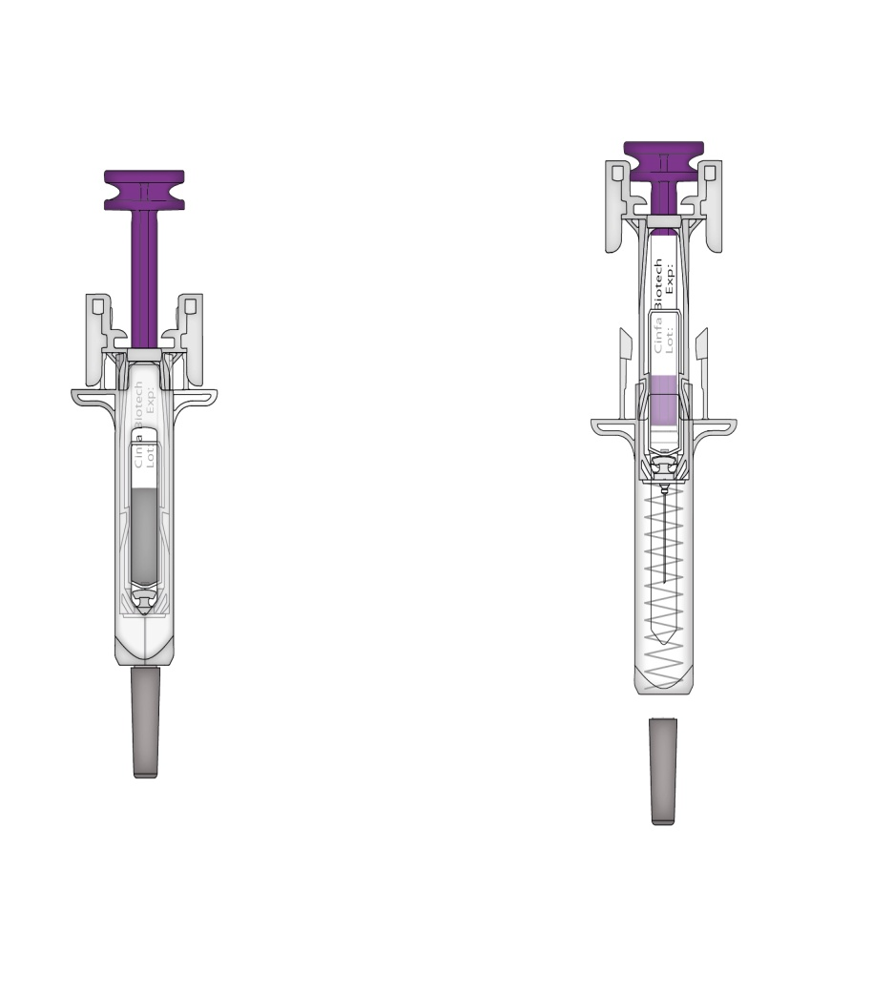

Piston folosit
Piston

Eticheta seringii

Corpul seringii folosite

Suport pentru degete

Eticheta seringii
Ac folosit

Corpul seringii
Dispozitiv de siguranță al seringii

Resort de siguranță al acului folosit

Resort de siguranță al acului

Capac al acului scos

Capac al acului atașat

Important
Înainte de a utiliza Pelmeg seringă preumplută cu protecție automată a acului, citiți aceste informații importante:
Este important să nu încercați să vă administrați singur injecția decât dacă ați fost instruit de către medicul sau cadrul medical care se ocupă de dumneavoastră.

Pelmeg se administrează ca injecție la nivelul țesutului aflat imediat sub piele (injecție subcutanată).

Nu scoateți capacul de culoare gri al acului de pe seringa preumplută decât în momentul în care sunteți pregătit să efectuați injecția.

Nu utilizați seringa preumplută dacă a fost scăpată pe o suprafață dură. Utilizați o seringă preumplută nouă și luați legătura cu medicul sau cadrul medical care se ocupă de dumneavoastră.

Nu încercați să activați seringa preumplută înainte de injectare.
Nu încercați să scoateți dispozitivul de siguranță transparent de protecție a seringii preumplute de pe aceasta.

Nu încercați să dezlipiți eticheta adezivă de pe corpul seringii preumplute înainte de a vă administra injecția.

Luați legătura cu medicul sau cadrul medical care se ocupă de dumneavoastră dacă aveți întrebări.

Etapa 1: Pregătiți-vă
A | Scoateți tăvița cu seringa preumplută din ambalaj și adunați materialele care vă sunt necesare pentru administrarea injecției: tampoane cu alcool, un tampon de vată sau o compresă de tifon, un plasture și un recipient pentru eliminarea obiectelor ascuțite (nu sunt incluse).
Pentru administrarea mai confortabilă a injecției, lăsați seringa preumplută la temperatura camerei timp de aproximativ 30 de minute înainte de injectare. Spălați-vă bine pe mâini cu apă și săpun.

Puneți seringa preumplută nou scoasă din ambalaj și celelalte materiale pe o suprafață de lucru curată, bine iluminată.
Nu încercați să încălziți seringa folosind o sursă de căldură cum ar fi apă fierbinte sau cuptorul cu microunde.
Nu lăsați seringa preumplută sub acțiunea directă a luminii solare.
Nu agitați seringa preumplută.
- Nu lăsați seringile preumplute la vederea și îndemâna copiilor.

B | Deschideți tăvița, dezlipind folia. Apucați seringa preumplută de dispozitivul de siguranță pentru a o scoate din tăviță.
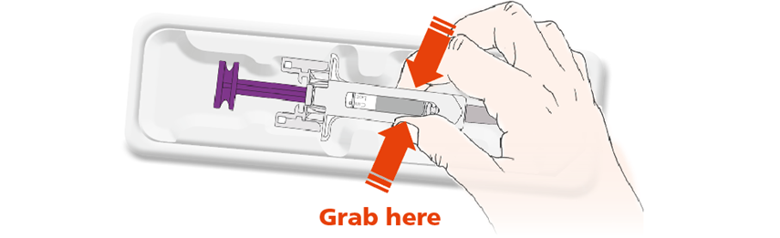
Apucați de aici
Din motive de siguranță:
 | Nu apucați de piston.
 | Nu apucați de capacul acului.

C | Inspectați medicamentul și seringa preumplută.


Medicamentul

 | Nu utilizați seringa preumplută în cazul în care:
 |  | Medicamentul este tulbure sau prezintă particule. Acesta trebuie să se prezinte ca lichid limpede și incolor.
 |  | Oricare dintre componente prezintă fisuri sau este spartă.
 |  | Capacul acului nu este prezent sau nu este bine fixat.
 |  | Este depășită data de expirare indicată pe etichetă (medicamentul este valabil până în ultima zi a lunii respective).
Indiferent de situație, luați legătura cu medicul sau cadrul medical care se ocupă de dumneavoastră.

Etapa 2: Pregătiți-vă
A | Spălați-vă bine pe mâini. Pregătiți și dezinfectați locul de administrare a injecției.
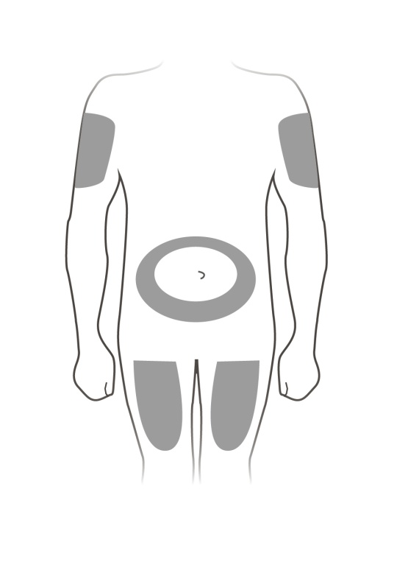

Partea superioară a brațului

Abdomenul

Partea superioară a coapsei

Puteți utiliza pentru injectare:
 | Partea superioară a coapsei.
 | Abdomenul, mai puțin zona de 5 cm din jurul ombilicului.
 | Regiunea superioară de pe partea exterioară a brațului (numai în cazul în care altă persoană vă administrează injecția).
Dezinfectați locul de administrare a injecției cu un tampon cu alcool. Lăsați pielea să se usuce.
 | Nu atingeți locul de administrare a injecției înainte de injectare.
 | Nu injectați în zonele în care pielea prezintă sensibilitate, vânătăi, roșeață sau unde este întărită. Evitați injectarea în zone în care sunt prezente cicatrice sau vergeturi.

B | Trageți capacul acului cu grijă, drept și în sens opus corpului dumneavoastră.
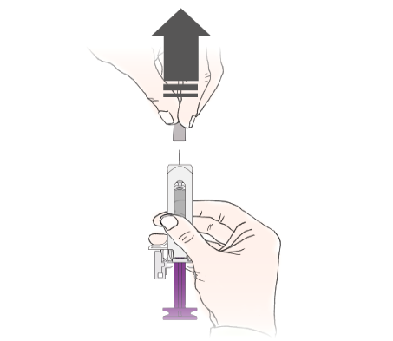

C | Prindeți între degete locul de administrare a injecției pentru a crea o suprafață imobilă.
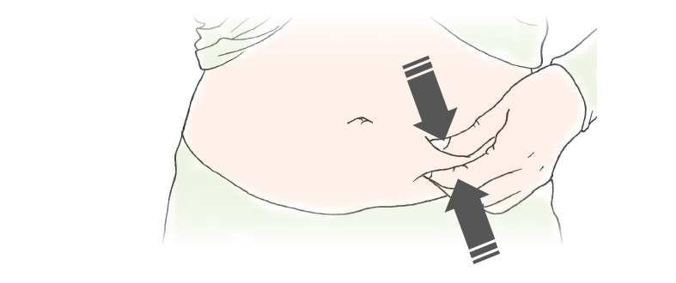

 | Este important să țineți pielea între degete atunci când injectați.

Etapa 3: Injectați
A | Țineți în continuare pielea între degete. INTRODUCEȚI acul în piele.
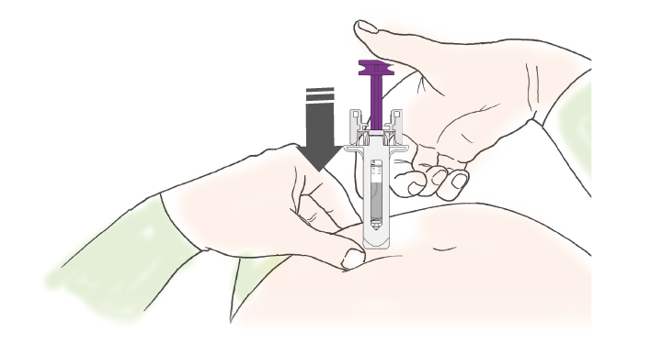

 | Nu atingeți zona de piele dezinfectată.

B | APĂSAȚI pistonul aplicând lent și constant presiune până când simțiți sau auziți un „pocnet”. Împingeți până la capăt în jos, inclusiv cât timp se aude pocnetul.
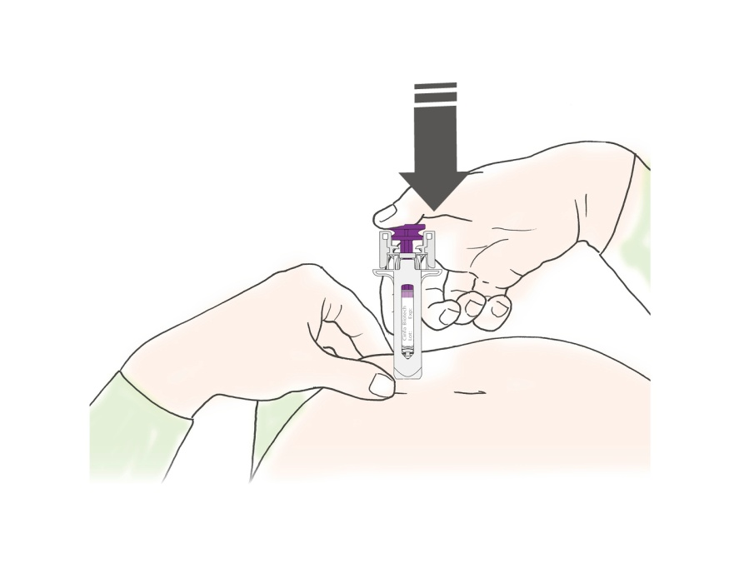

 | Este important să împingeți inclusiv cât timp se aude pocnetul, pentru a vă administra doza completă.

C | RIDICAȚI degetul mare de pe piston. Apoi SCOATEȚI printr-o mișcare de ridicare seringa din piele.
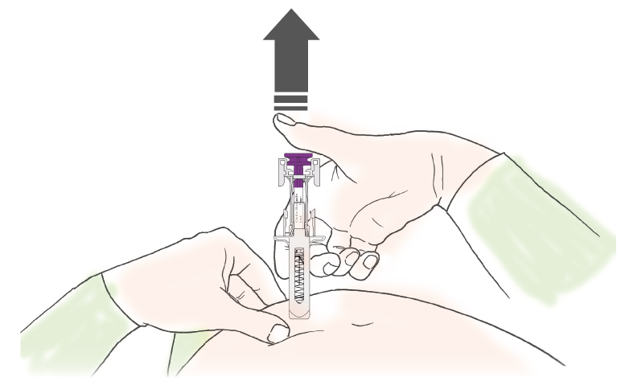

După ce ați luat degetul de pe piston, dispozitivul de siguranță al seringii preumplute va acoperi acul.
 | Nu puneți la loc capacul de culoare gri al acului pe seringile preumplute folosite.

Doar pentru profesioniștii din domeniul sănătății
Denumirea comercială și numărul seriei de fabricație a medicamentului administrat trebuie să fie înregistrate în mod clar în dosarul pacientului.
Îndepărtați și păstrați eticheta seringii preumplute.
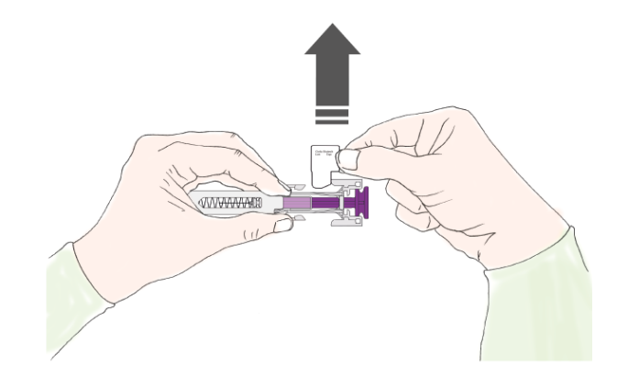

Rotiți pistonul pentru a muta eticheta într-o poziție în care să o puteți îndepărta.

Etapa 4: Finalizați
A | Aruncați seringa preumplută utilizată și restul materialelor utilizate într-un recipient special pentru eliminarea obiectelor ascuțite.
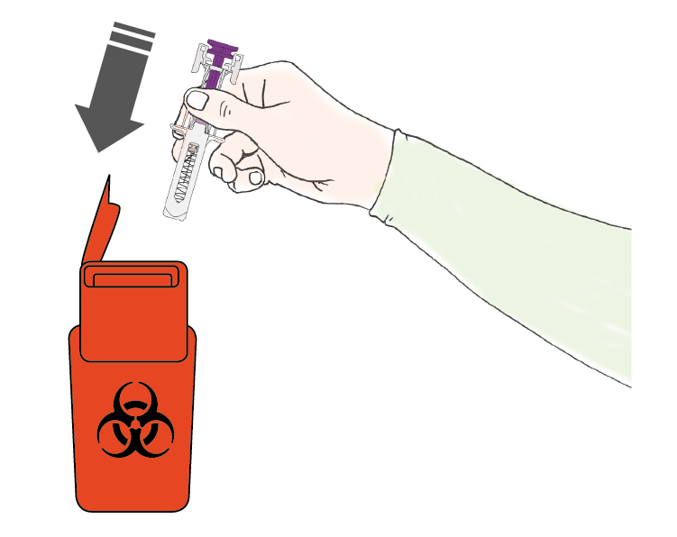
Medicamentele trebuie eliminate în conformitate cu reglementările locale. Întrebați farmacistul cum să aruncați medicamentele pe care nu le mai folosiți. Aceste măsuri vor ajuta la protejarea mediului.
Nu lăsați seringa și recipientul pentru eliminarea obiectelor ascuțite la vederea și îndemâna copiilor.
 | Nu reutilizați seringa preumplută.
 | Nu reciclați seringile preumplute; nu le aruncați pe calea reziduurilor menajere.

B | Examinați locul de administrare a injecției.
Dacă vedeți sânge, țineți apăsat un tampon de vată sau o compresă sterilă pe locul respectiv. Nu frecați locul de administrare a injecției. Puneți un plasture dacă este necesar.

